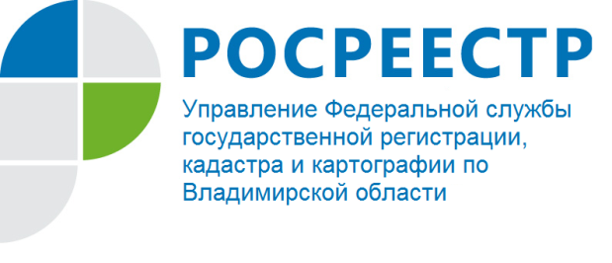
ПРЕСС-РЕЛИЗ

С 1 января 2017 года вводятся новые правила обращения с заявлением о кадастровом учете недвижимости и государственной регистрации прав

С 1 января 2017 года вступит в силу Федеральный закон от 13.07.2015 № 218-ФЗ «О государственной регистрации недвижимости», который предусматривает создание Единого реестра недвижимости и единой учетно-регистрационной системы. В состав Единого реестра недвижимости войдут сведения, содержащиеся в настоящее время в кадастре недвижимости и реестре прав.
Статья 15 нового Закона устанавливает перечень лиц, по заявлениям которых будут учитываться объекты недвижимости и регистрироваться права на них.
Вместе с тем, кто именно может подать документы, зависит от того, как проводится государственный кадастровый учет и государственная регистрация прав - одновременно или раздельно.
Государственный кадастровый учет и государственная регистрация прав осуществляется одновременно по заявлению:
- собственника земельного участка либо лица, которому земельный участок предоставлен для строительства на ином праве;
- лица, которому выдано разрешение на создание искусственного земельного участка
- собственника исходного объекта недвижимости, из которого образованы новые объекты недвижимости;
- собственника объекта недвижимости и (или) лица, в пользу которого устанавливаются ограничения прав и обременения объекта недвижимости.
Государственный кадастровый учет без одновременной государственной регистрации прав осуществляется по заявлению:
- органа государственной власти, местного самоуправления или корпорации «Росатом», которыми выдано разрешение на ввод объекта капитального строительства в эксплуатацию
- собственника объекта недвижимости или лица, в пользу которого устанавливается ограничение права или обременение объекта недвижимости в связи с образованием или прекращением существования части объекта недвижимости;
- собственника здания, сооружения, объекта незавершенного строительства в связи с прекращением существования таких объектов недвижимости, права на которые не зарегистрированы в Едином государственном реестре недвижимости;
- собственника объекта недвижимости в связи с изменением основных характеристик объекта недвижимости.
Государственная регистрация прав без одновременного государственного кадастрового учета осуществляется по заявлению:
- лица, право которого на объект недвижимости возникает (за исключением возникновения прав на созданный или образованный объект недвижимости) или прекращается;
- правообладателя объекта недвижимости и (или) лица, в пользу которого устанавливается ограничение права или обременение объекта недвижимости;
- сторон договора - при государственной регистрации договора и (или) права, ограничения права или обременения объекта недвижимости, возникающих на основании такого договора;
- правообладателя объекта недвижимости - при подтверждении права на учтенный в Едином государственном реестре недвижимости объект недвижимости, возникшего до дня вступления в силу Федерального закона от 21 июля 1997 года № 122-ФЗ «О государственной регистрации прав на недвижимое имущество и сделок с ним» либо возникшего в силу федерального закона;
- нотариуса или его работника.

